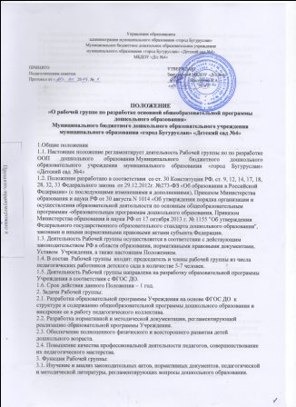

3.2. Осуществление проблемно-ориентированного анализа образовательной деятельности Учреждения за последние три года.
3.3. Определение целей и задач образовательной программы Учреждения на 2014–2017 гг.
3.4. Выбор содержания и составление учебных (базисного и дополнительного) планов, направлений педагогической деятельности, образовательного процесса в соответствии с требованиями к общеобразовательной программе дошкольного образования и приоритетным осуществлением коррекционного развития детей.
3.5. Выработка управленческих направлений реализации образовательной программы Учреждения.
4. Права Рабочей группы:
4.1. Осуществлять работу по плану, утвержденному руководителем Учреждения, вносить в него необходимые дополнения и коррективы.
4.2. Требовать от работников Учреждения необходимую информацию для осуществления глубокого анализа образовательного процесса.
4.3. В отдельных случаях при необходимости приглашать на заседание Рабочей группы представителей общественных организаций, образовательных и медицинских учреждений.
4.4 Вносить на рассмотрение Педагогического совета вопросы, связанные с разработкой и реализацией проекта внедрения федеральных государственных требований к структуре основной общеобразовательной программы дошкольного образования;
5. Ответственность Рабочей группы:
5.1. Выполнение плана работы по разработке образовательной программы Учреждения в обозначенные сроки.
5.2. Принятие конкретных решений по каждому рассматриваемому вопросу с указанием ответственных лиц и сроков исполнения решений.
5.3. Разработку в полном объеме общеобразовательной программы дошкольного образования.
5.4. Соответствие определенных форм, методов и средств организации образовательного процесса возрастным, психофизиологическим особенностям, склонностям, способностям, интересам и потребностям детей.
5.5. Соответствие образовательной программы Учреждения требованиям ФГОС ДО.
6. Организация деятельности Рабочей группы:
6.1. Рабочая группа избирается из администрации Учреждения и высококвалифицированных педагогов, прошедших курсовую подготовку по общеобразовательной программе дошкольного образования сроком на 1 год.
6.2. Рабочая группа является коллегиальным органом. Общее руководство Рабочей группой осуществляет председатель группы.
6.3. Председатель группы:
- открывает и ведет заседания группы;
- осуществляет подсчет результатов голосования;
- подписывает от имени и по поручению группы запросы, письма;
- отчитывается перед Педагогическим Советом о работе творческой группы;
6.4. Из своего состава на первом заседании творческая группа избирает секретаря.
Секретарь ведет протоколы заседаний творческой группы, которые подписываются всеми членами группы. Протоколы творческой группы сшиваются в соответствии с правилами по делопроизводству и сдаются на хранение. Протоколы группы носят открытый характер и доступны для ознакомления.
6.5. Члены творческой группы обязаны:
- присутствовать на заседаниях;
- голосовать по обсуждаемым вопросам;
- исполнять поручения, в соответствии с решениями творческой группы.
Члены творческой группы имеют право:
- знакомиться с материалами и документами, поступающими в группу;
- участвовать в обсуждении повестки дня, вносить предложения по повестке дня;
- в письменном виде высказывать особые мнения;
- ставить на голосование предлагаемые ими вопросы.
6.6. Оперативные совещания Рабочей группы проводятся по мере необходимости, но не реже двух раз в месяц.
6.7. Деятельность Рабочей группы осуществляется по плану, утвержденному руководителем Учреждения, с указанием соответствующих мероприятий.
6.8. Результаты работы Рабочей группы доводятся до сведения педагогических работников на педагогическом совете.
7. Делопроизводство:
7.1. Оперативные совещания Рабочей группы оформляются протоколом. Протоколы составляются секретарем и подписываются председателем Рабочей группы.
7.2. Нумерация протоколов ведется от начала учебного года.
7.3. Анализ работы Рабочей группы за истекший период представляется в письменном отчете председателем Рабочей группы.
8. Заключительные положения:
8.1. Настоящее Положение вступает в действие с момента утверждения и издания приказа руководителя Учреждения.
8.2. Изменения и дополнения вносятся в настоящее Положение по мере необходимости и подлежат утверждению руководителем Учреждения.

